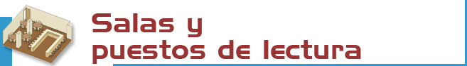

Disponemos de 38 puestos de lectura en libre acceso y Hemeroteca.


Los CDEs son centros depositarios de las publicaciones de la Unión Europea y su fondo documental está integrado por documentos publicados por las instituciones y órganos de la Unión Europea, así como las distintas publicaciones y bases de datos adquiridas por los CDEs para el desarrollo de la colección.

Colecciones:

Colección de Referencia: Libre Acceso

- Directorios, diccionarios, enciclopedica.: signatura R
- Folletos divulgativos de la Unión Europea: signatura F
- Informes (Reports) y Documentos de trabajo (Working Paper) publicados por instituciones comunitarias e instituciones especializadas en estudios sobre la Unión Europea: signatura REP/ signatura WP/
- Estadísticas publicadas por EUROSTAT Oficina Estadísitica de la UE:
Signatura E

Colección Jurídica: Libre Acceso

- Documentos legislativos previos generados por las instituciones comunitarias:
- Documentos COM.
- Dictámenes Comité Económico y Social (CDS).
- Dictámenes del Comité de las Regiones (CDR).
- Diario Oficial de las Comunidades Europeas: Serie L Serie C.
- Recopilación de Jurisprudencia del Tribunal de Justicia de las Comunidades Europeas (1954-1985).
- Recopilación de Jurisprudencia del Tribunal de Primera Instancia, Función Pública (1994-2002).
- Recopilación de Jurisprudencia del Tribunal de Justicia y de Primera Instancia.

Monografías Especializadas:
Signatura LA (Libre Acceso) – Signatura D (Depósito).

Publicaciones Periódicas:
275 Títulos de revistas: Hemeroteca y Depósito.

Bases de Datos locales:

Europrensa: http://www.ucm.es/BUCM/be/prensa/



Libros: las obras más recientes y demandadas se encuentran en las salas en libre acceso (signaturas E, R, LA, WP, COM) y las anteriores en los Depósitos (signatura D) debes solicitarlos en el mostrador de préstamo.

Revistas: los últimos números se encuentran en la Hemeroteca y los números anteriores en los Depósitos (debes solicitarlos en el mostrador de préstamo).

Para otros materiales consulta en Twww.ucm.es/bucm/beT

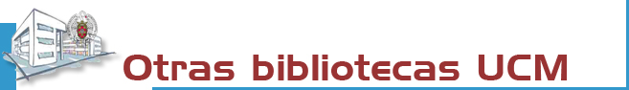

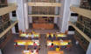 | La Biblioteca Complutense es la mayor biblioteca universitaria española: 30 bibliotecas, 11.200 puestos de lectura, 3.000.000 de obras, 1.000 ordenadores y lo más importante: 467 personas a tu servicio.
 |  | 

Biblioteca de la
UNIVERSIDAD COMPLUTENSE DE MADRID

http://www.ucm.es/bucm/be

guía | Centros de  Documentación  Europea


Definición y funciones.
Los Centros de Documentación Europea (CDE) de la Biblioteca Complutense se crearon mediante dos convenios suscritos entre la Universidad Complutense y la Comisión Europea.

Los centros de documentación europea son el Centro de Documentación Europea situado en la Facultad de Derecho, especializado en legislación y jurisprudencia comunitarias, y el Centro de Documentación Europea, ubicado en la Facultad de Ciencias Económicas, especializado en economía y estadística comunitarias.

Los CDEs se integran en la red de centros creada por la Comunidad Europea en los países miembros, cuya finalidad es facilitar información y documentación sobre la Unión Europea a los miembros de la comunidad universitaria y a cualquier institución o persona, potenciando la investigación sobre la integración europea y haciendo accesible la información sobre la Unión y sus diferentes políticas.

Los CDEs forman parte además de REIMAD, la Red Europea de Información de la Comunidad de Madrid, constituida por los Centros de Documentación e Información europeos que dependen de la Comunidad de Madrid y por los centros integrados de las redes y enlaces de información de la Comisión Europea, ubicados en la Comunidad de Madrid.

Dirección:
Centro de Documentación Europea  Facultad de Derecho  Edificio Planta Baja.  Ciudad Universitaria s/n  28040 Madrid. | Centro Documentación Europea:  Facultad de Ciencias Económicas y Empresariales. Biblioteca - Planta Baja.  Campus de Somosaguas  28223 Pozuelo de Alarcón.

HORARIO:
Días lectivos: 9 a 20 h.
En Navidades, Semana Santa y verano existe un horario especial anunciado previamente.
Teléfonos:
- Información bibliográfica: 913945467 / 2601
- Préstamo: 913945467 / 2601
- Préstamo Interbibliotecario: 913945467 / 2601
- Proceso técnico: 913945467 / 2601
- Dirección: 913945513 / 2791
Fax: 913945513 / 2369
Correo-electrónico: Tbuc_beu@buc.ucm.esT

Transportes:
CDE Facultad de Derecho :  METRO  Línea 6: Circular (Ciudad Universitaria)  AUTOBUSES  Línea G: Moncloa-Filosofía B  Línea F: Cuatro Caminos-Filosofía B  Línea I: Somosaguas-Campus de Moncloa  Línea U: Avda Séneca – Fac. de Informática | CDE Facultad de Ciencias Económicas y Empresariales:  AUTOBUSES  Línea A: Moncloa-Somosaguas  Línea I: Campus de Moncloa-Somosaguas  Línea H: Aluche-Somosaguas  METRO LIGERO (Campus De Somosaguas)

Más información en los mostradores de atención, nuestra web y blog Europa en blog

Septiembre 2011



Resolvemos tus dudas sobre cómo localizar información, realizar búsquedas, utilizar documentos electrónicos y bases de datos:

Personalmente: en los mostradores de atención al público.
Telefónicamente: 913945467 /2601 (días lectivos de 09 a 20 h.)
Por Internet: a través de nuestro chat y e-mail: buc_beu@buc.ucm.es
Más información en:
- http://www.ucm.es/BUCM/beu

- http://www.ucm.es/BUCM/necesitoayuda.php



Podrán hacer uso de nuestras instalaciones y servicios los Profesores, Investigadores, Alumnos y Personal de administración y servicios de la UCM; los miembros de la Asociación de antiguos alumnos; los usuarios del Pasaporte Madroño y en general cualquier usuario externo a la UCM con las restricciones de uso y acceso aplicables a cada categoría.

Para ello, es imprescindible contar con el carné de la biblioteca, que es personal e intransferible, y para algunos servicios con el PIN, número de identificación personal.

El uso indebido de los fondos, instalaciones o el trato incorrecto hacia nuestro personal o el resto de los usuarios, constituyen una falta grave que se resolverá académica o jurídicamente. (Reglamento de la Biblioteca)



Condiciones de préstamo:  Están excluidas del préstamo las obras de referencia (enciclopedias...), revistas, tesis sin publicar, obras anteriores a 1950 y aquellas de gran valor bibliográfico.  Sanciones:  Dos días por cada día de retraso en la devolución.  Horario: de 9 a 20 h. | Plazos de préstamo de obras:  Las obras se prestarán por un plazo de 15 días.  Renovaciones y reservas.  Puedes reservar y renovar tus préstamos en el catálogo. Para ello necesitas tu PIN.

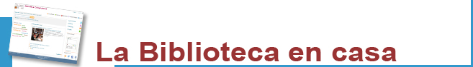
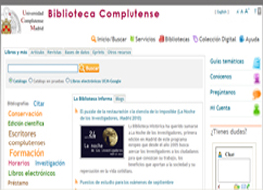 | Desde “Mi cuenta” puedes:  - Renovar y reservar libros prestados.  - Ver el historial de préstamos.  - Solicitar por anticipado libros del depósito.  - Acceder a nuestra colección electrónica (más de 35.000 libros, 25.000 títulos de revistas, tesis, bases de datos…).  - Acceder a las bibliografías recomendadas por nuestros profesores.  - Consultar al bibliotecario.  - Usar guías.  Para algunos servicios necesitas el PIN.


Desde nuestra web puedes acceder a información sobre la disponibilidad de las bibliografías de tus asignaturas.

Además, la Biblioteca Complutense realiza apertura extraordinaria en exámenes de algunas de sus bibliotecas.

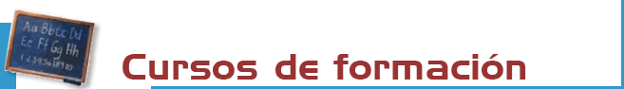

La Biblioteca organiza cursos gratuitos de formación sobre la documentación y las fuentes de información de la Unión Europea. Estos cursos están destinados a toda la comunidad universitaria así como al público general. Previa solicitud de hora se concertará una sesión de formación.



Contamos con PCs de uso público para la consulta de nuestras colecciones electrónicas y acceso al servidor de información de la Unión Europea (http://europa.eu).

CONEXIÓN A RED UCM PARA PORTÁTILES DEL PROPIO USUARIO.

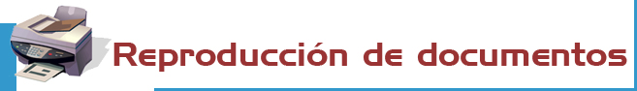

El CDE de Moncloa cuenta con 1 fotocopiadora a tu servicio y lector de microfichas.
Te recordamos que su mantenimiento está a cargo de la contrata de la Universidad.



En el servicio de información bibliográfica encontrarás apoyo para la recopilación de bibliografías y localización de documentos.
Subscríbete al servicio de alerta de sumarios y novedades para estar bien informado vía correo electrónico.
Visita y consulta Europa en blog:http://www.ucm.es/BUCM/blogs/Europaenblog



Te conseguimos los documentos de otras bibliotecas nacionales e internacionales que no estén en nuestros fondos.



Si deseas editar electrónicamente tus investigaciones te ofrecemos nuestro servicio de edición electrónica.
En colaboración con el Servicio de Publicaciones de la UCM hacemos las gestiones para publicar tus tesis, artículos de revista, pre-prints y libros: gestión del ISBN,... (buc-edicion@buc.ucm.es).



Estamos haciendo un esfuerzo para que nuestras instalaciones se adapten a las necesidades de todas las personas con discapacidad. Correo electrónico:
buc-discapacidad@buc.ucm.es



Solicitudes de compras. Haznos llegar tus sugerencias respecto a aquellas obras que debemos incorporar a nuestro fondo o que deberían contar con más ejemplares.

Reclamaciones o sugerencias. Puedes plantear personalmente cualquier queja o sugerencia, o enviarla a través de nuestro correo electrónico. Nos pondremos en contacto contigo lo antes posible.

